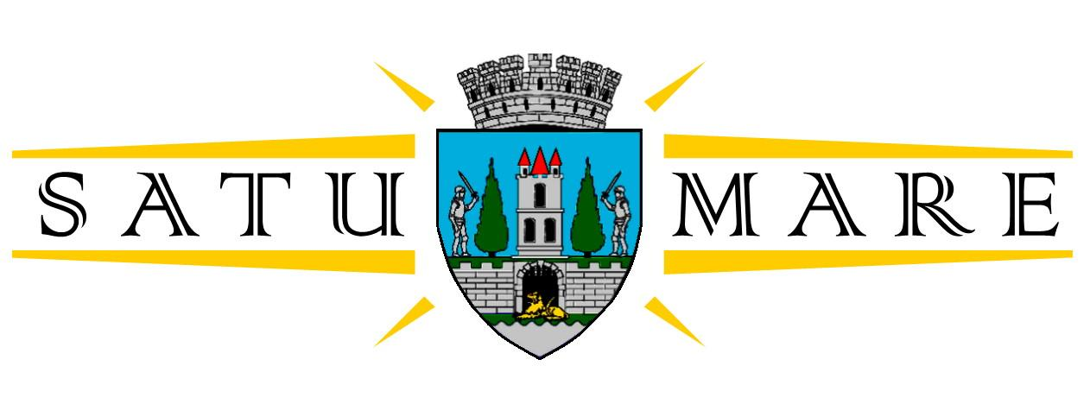

MUNICIPIUL SATU MARE
PRIMARUL MUNICIPIULUI
Nr. 44991/20.08.2021

În temeiul prevederilor art 136 alin (1) din OUG nr. 57/2019 privind Codul administrativ, iniţiez proiectul de hotărâre având ca obiect aprobarea Bugetului de venituri şi cheltuieli al TRANSURBAN S.A. Satu Mare, pe anul 2021, proiect în susţinerea căruia formulez următorul:

REFERAT DE APROBARE

Având în vedere Hotărârea nr. 23/20.08.2021 a Consiliului de Administratie al TRANSURBAN S.A. Satu Mare, adresa TRANSURBAN S.A. Satu Mare nr. 1755/20.08.2021, înregistrată la Primăria Satu Mare cu nr. 44984/20.08.20, raportul Directiei Economice din cadrul Primăriei Municipiului Satu Mare, înregistrat sub nr.44995/23.08.2021.
Ținând cont de Nota de fundamentare nr. 2121/18.08.2021 a Transurban SA Satu Mare, precum şi de prevederile HG nr. 905/2017,
În conformitate cu prevederile Ordonanţei Guvernului nr. 26/2013 privind întărirea disciplinei financiare la nivelul unor operatori economici la care statul sau unităţile administrativ-teritoriale sunt acţionari unici ori majoritari sau deţin direct ori indirect o participaţie majoritară, precum si cu Legea Bugetului de Stat nr. 15/08.03.2021 pentru anul 2021.
Având în vedere prevederile OMFP 3818/30.12.2019 privind aprobarea formatului şi structurii bugetului de venituri şi cheltuieli şi a anexelor de fundamentare a acestuia, întocmit de către unii operatori economici,

În conformitate și cu prevederile :
- Legii contabilităţii nr. 82/1991, republicată, cu modificările si completările ulterioare;
- Legii nr. 500/2002 privind finanţele publice, cu modificările si completările ulterioare;
- Legii nr.15/1990 privind reorganizarea unităţilor economice de stat ca regii autonome şi societăţi comerciale, cu modificările si completările ulterioare;
- Legii nr. 31/1990 privind societăţile comerciale, cu modificările si completările ulterioare;
- Legii nr. 227/2015 privind Codul fiscal, cu modificările si completările ulterioare;
- Legii nr. 273/2006 privind finanţele publice locale,
- OG nr.37/2008 privind reglementarea unor măsuri financiare în domeniul bugetar;
- Legii bugetului asigurărilor sociale de stat nr.16/08.03.2021
- OUG nr. 109/2011 privind guvernanţa corporativă a întreprinderilor publice;

În baza art. 129 alin (1), alin (2) lit.a) ,lit.b) lit. d) și alin. (3) lit.d) coroborat cu prevederile 139, alin. 3 lit.h) din O.U.G nr. 57/2019 privind Codul administrativ, cu modificările și completările ulterioare,
Propun spre analiză și aprobarea Consiliului local al municipiului Satu Mare, Proiectul de hotărâre privind aprobarea Bugetului de venituri și cheltuieli rectificat al Transurban S.A. Satu Mare, pe anul 2021.

PRIMAR,
Kereskényi Gábor

Red/dact I.B.

